*«08*» листопада 2021 року

**Додавання двоцифрових чисел виду 54+30, 54+3. Порозрядне і поступове додавання двоцифрових чисел.** **Складання задач на 2 дії за короткими записами. Порівняння довжин відрізків.**

1. 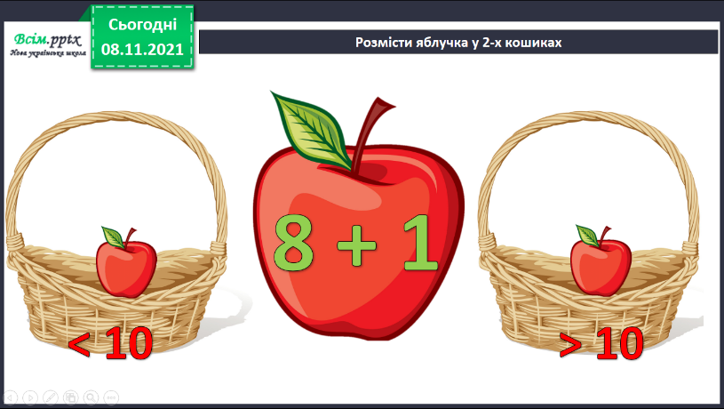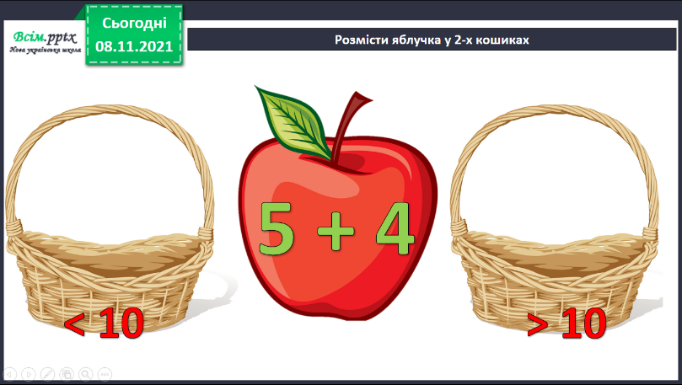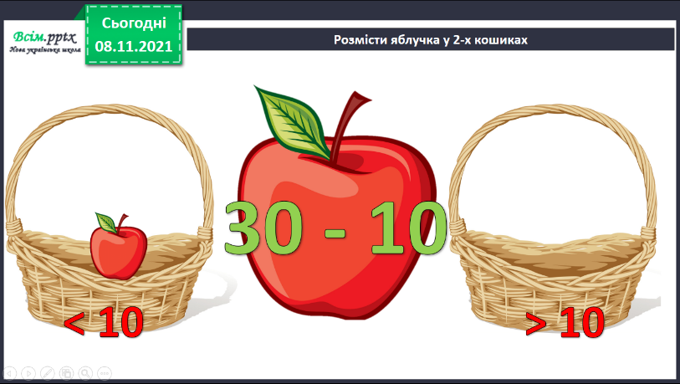**Гра «Розмісти яблучка у 2-х кошиках» *(усно)***

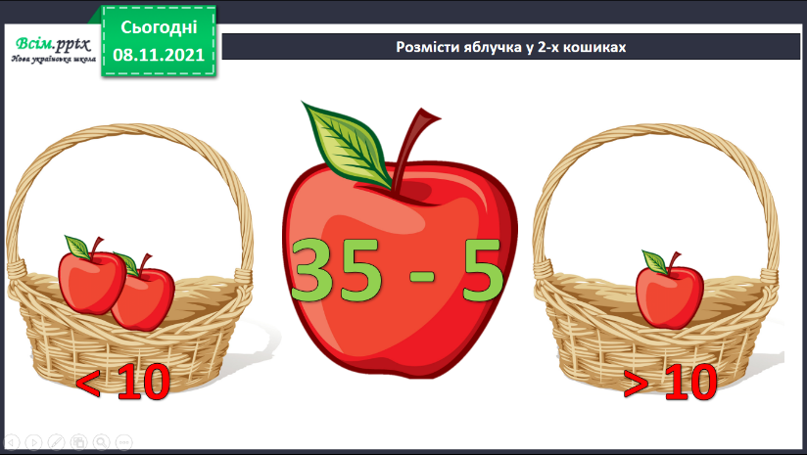

1. **Каліграфічна хвилинка *(письмово)***

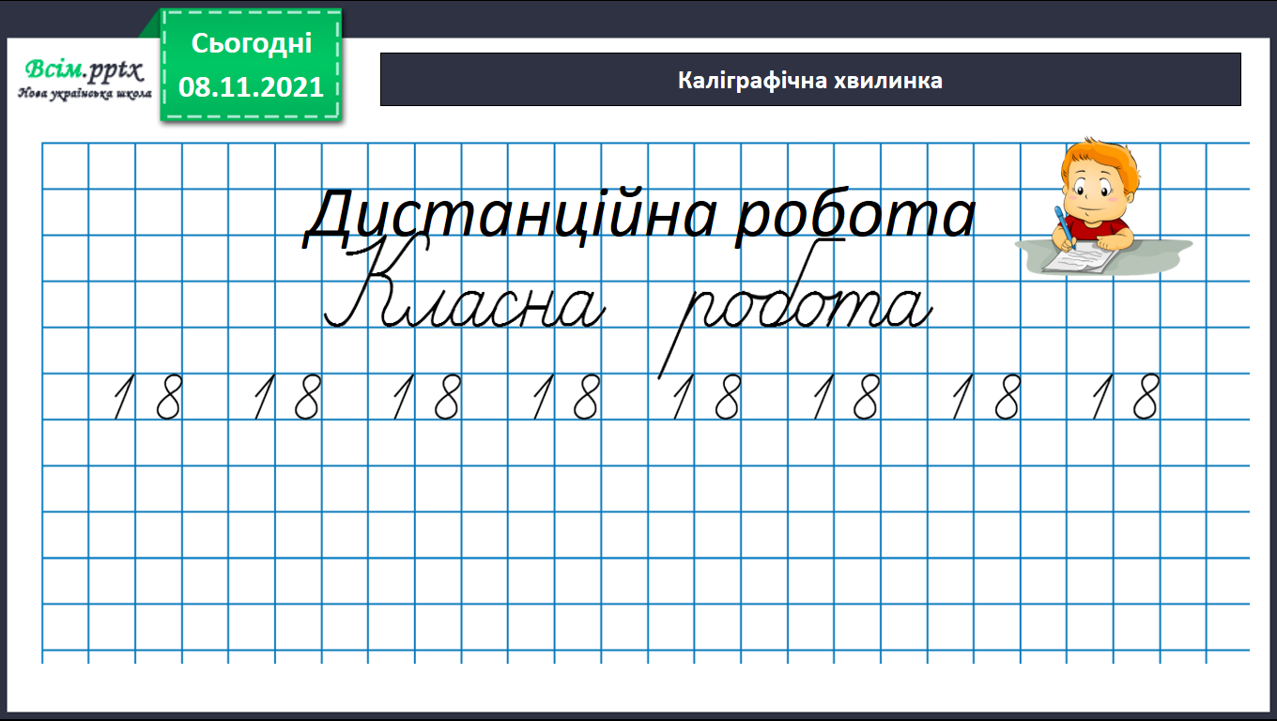

1. **Робота з підручником. Обчисли суми (№2, с. 39) усно**

До окремих випадків додавання належать такі суми, в яких в одному з доданків відсутні одиниці або десятки.

Наприклад

54 + 30. У другому доданку немає одиниць. Отже, треба додати 50 і 30 і до знайденого результату додати 4: 50 + 30 = 80, 80 + 4 = 84.

54 + 3. У другому доданку: немає десятків. Отже, треба додати 4 і 3, а результат додати до 50: 4 + 3 = 7; 50 + 7 = 57.

1. **Обчисли вирази №3, с.39 (письмово)**

**5. За малюнками і короткими записами склади та розв'яжи задачі.**

**Задача за 1 малюнком (усно)**

**Короткий запис**

**Кавуни – 45 кг**

?

**Дині - ? 5˃**

**План розв’язання**

1. **Скільки кілограм динь завели в кіоск?**
2. **Скільки всього кілограмів кавунів і динь завезли в кіоск?**

**45-5=40(кг) – кілограмів динь завезли у кіоск**

**45+40=85(кг)**

**Відповідь: у кіоск завезли 85 кг кавунів і динь.**

**Розв’яжи задачу за 2 малюнком самостійно** (письмово)

1. **Завдання 5, с. 39. Виміряй і порівняй довжини відрізків**

**Виконану роботу можна надіслати:**

1. На освітню платформу для дистанційного навчання HUMAN.
2. На електронну адресу liliya.bubyr@ukr.net.